Armenia Quindío, {fecha}

Señores:

POLICIA ANTINARCOTICOS

PUERTO {puerto}

CIUDAD

REF: CARTA DE RESPONSABILIDAD

Yo, JUAN CARLOS CELIS AGUIRRE identificado con cédula de ciudadanía No. 18.396.805, expedida en Calarcá (Q),en condición de representante de la empresa CELIFRUT S.A.S. con NIT No. **900.885.896-4**, certifico que el contenido de la presente carga se ajusta a lo declarado en la factura proforma **No. {expt}.** Número interno {numeroContenedor}

Correspondiente a nuestro despacho, así:

|  |  |
| --- | --- |
| NAVIERA: | {naviera} |
| PUERTO DESTINO: | {puerto} |
| IMPORTADOR: | {cliente} |
| DIRECCIÓN: | {direccion} |
| PREFIJO DEL CONTENEDOR: | {numeroContenedor}. |
| NUMERO DE PRECINTO: | {precinto} |
| DESCRIPCIÓN DE LA MERCANCÍA: | {tipoFruta} |
| EMPRESA TRANSPORTADORA: | {transportadora} |
| PLACA: | {placa} |
| PLACA TRAILER: | {trailer} |
| NOMBRE CONDUCTOR: | {conductor} |
| CEDULA: | {cedula} |
| TELEFONO: | {celular} |
| NOMBRE SIA: | {agencia} |
| EMPAQUE: | PALLETS |
| PORCENTAJE VACÍO: 10%. | 10%. |
| PESO NETO: | {kilos} KG Aprox. |

ALCANCE POR LA VUCE SI X NO _

Nos hacemos responsables por el contenido de esta carga ante las autoridades colombianas, extranjeras y ante el transportador en caso que se encuentren sustancias o elementos narcóticos, explosivos ilícitos ò prohibidos (estipulados en las normas internacionales a excepción de aquellos que expresamente se han declarado como tal), armas o partes de ellas, municiones, material de guerra o sus partes u otros elementos que no cumplan con las obligaciones legales establecidas para este tipo de carga, siempre que se conserve sus empaques, características y sellos originales con las que sea entregada al transportador. El embarque ha sido preparado en lugares con óptimas condiciones de seguridad y protegido de toda intervención ilícita durante su preparación, embalaje, almacenamiento y transporte hacia las instalaciones Portuarias y cumple con todos los requisitos exigidos por la ley.

Atentamente,

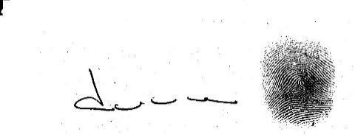

REPRESENTANTE LEGAL